信息系统设计与实现

超市库存管理系统开发

团队名称：谈笑风生

编写日期：2016.6.10
合肥工业大学软件学院
目 录
目录
1 系统概述 2
1.1 系统背景 2
1.2 库存简介 2
1.3 系统简介 2
2 需求分析 3
2.1 功能需求 3
2.2 性能需求 3
3 业务流程分析 3
3.1 入库业务流程 4
3.2 出库业务流程图 5
3.3 盘存报警业务流程图 6
4 数据类(表)样式收集 6
4.1 入库表 6
4.2 商品资料信息表 7
4.3 员工信息报表 7
4.4 出库信息表 7
4.5 破损表 7
5 数据流程分析 7
5.1 关联图 8
5.2 顶层数据流程图 8
5.3 第二层数据流程图 10
6 数据字典编写 13
6.2 数据结构 22
6.3 数据流 23
6.4 数据存储 25
6.5 处理逻辑 28
6.6 外部项 35
7 功能结构设计 36
8 数据库设计 38
9 模块设计 41
9.1 模块一览表 41
9.2 模块样例 41
模块设计 – 入库 41
10 系统实现 44
10.1 系统首页 44
10.2 系统登录 44
10.3 商品信息管理 45
10.4 员工信息 46
10.5 入库出库 47
10.6 破损管理 48
10.7 报警管理 49
10.8 供应商管理 50
10.9 修改密码 50
10.10 退出 51
11 个人感想 51

超市库存管理系统开发

1 系统概述

1.1 系统背景
超市库存管理信息系统用于公司管理库存物品出库、入库记备、查找等工作，若没有一个好的超市库存管理系统支持就变得比较麻烦和费时。有时需要及时找到所需的 记录，传统手工查找记录就比较费时费力。通过使用超市库存管理信息系统，公司可以方便的对库存进行管理，提高工作效率。
一个好的超市库存管理信息系统有利于对库存物品进行及时、高效、准确的管理。不但可以提高劳动效率，还可以提高超市库存管理人员的积极性和准确度。

1.2 库存简介
库存要进行定位管理，其含义与商品配置图表的设计相似，即将不同的商品分类、分区管理的原则来存放储存商品不可直接与地面接触。一是为了避免潮湿；二是由于存放规定；三是为了堆放整齐。要注意仓储区的温湿度，保持通风良好，干燥、不潮湿。仓库内要设有防水、防火、防盗等设施，以保证商品安全。

1.3 系统简介
一个好的超市库存管理信息系统有利于对库存物品进行及时、高效、准确的管理。不但可以提高劳动效率，还可以提高仓库管理人员的积极性和准确度。传统的仓库管理都要手 工登记物品号、出入库时间、提货部门等信息，然后再填写一遍出入库传阅单，最后还要把每次出入库的物品，按照出入库的时间顺序依次填入卷内目录，即一个物品记录就要重复登记三次，即费时又费力，查找起来也不方便。而库存管理又不能有一点差错。开发超市库存管理信息系统，用计算机来帮助管理库存物品，可以避免重 复劳动，又省时省力。
目前，在一些中小型公司中，多数库存记录还停留在传统的手工登记阶段，这严重的影响仓库管理的工作效率。因此我用所学到的计算机知识，力求建成一个高效、健壮、易用的仓库管理信息系统。

2 需求分析
随着小超市规模的发展不断扩大，商品数量需求急剧增加，有关商品的各种信息量也成倍增长。仓库时时刻刻都需要对商品各种信息进行统计分析和存储。
超市库存管理系统主要包含以下几个模块：系统权限的设定、原始数据录入、数据的汇总及查询等。从而，实现对入库、出库及员工信息等实现全面、动态、及时的管理。
具体分析如下：

2.1 功能需求
入库管理：提供申请人入库服务，登记商品信息，分配位置，完成入库。
出库管理：提供申请人出库服务，登记商品信息，进行货物的提取，完成出库。
商品信息管理：存储商品的基本信息，留下存根。
库存信息管理：提供商品的存储信息，存放位置信息。
员工管理：对员工资料进行管理，例如增加或修改等。
破损管理：对破损商品信息进行记录。
后台管理：对管理员的个人信息进行修改。

2.2 性能需求
(1)统计，查询数据的响应时间在5S以内；
(2)基本信息变更验证，数据库访问控制在1S以内；
(3)程序启动和初始化时间控制在3S以内。

3 业务流程分析
业务参与的人员：系统管理员，仓库管理员。
业务参与单位：仓库
由于参与的单位只有一个，所以在表述业务流程的时候采用一般的业务流程，默认的单位是仓库，参与的人员是系统管理员和仓库管理员。

3.1 入库业务流程
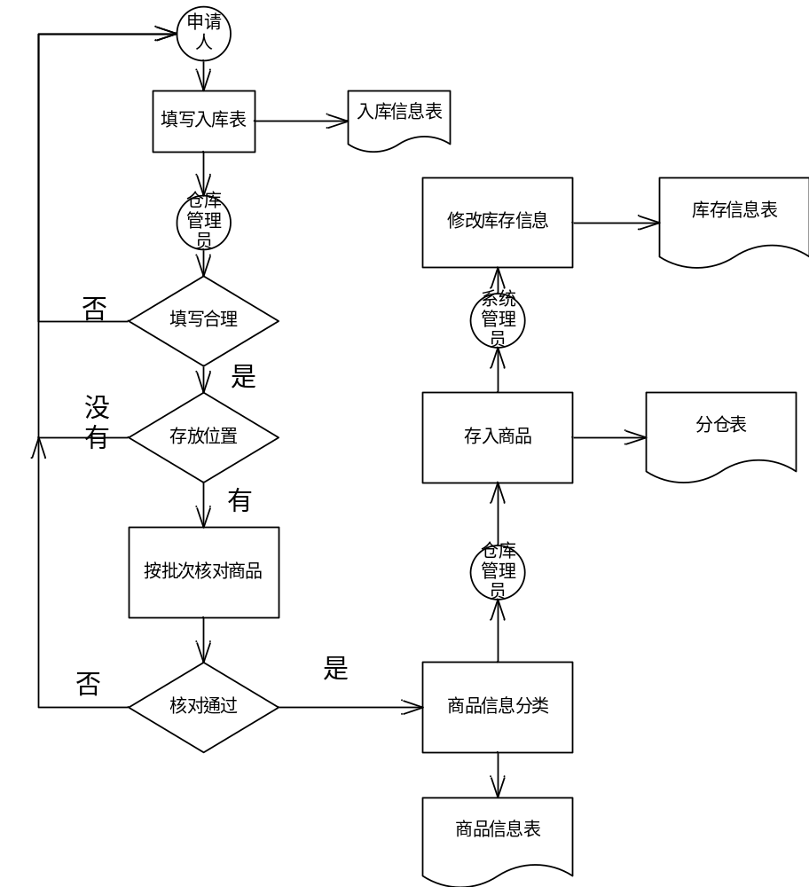

3.2 出库业务流程图
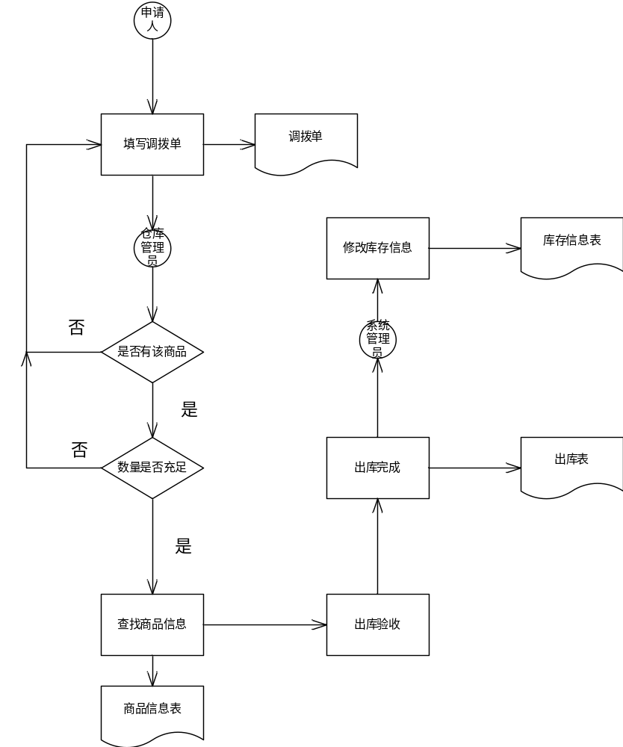

3.3 盘存报警业务流程图
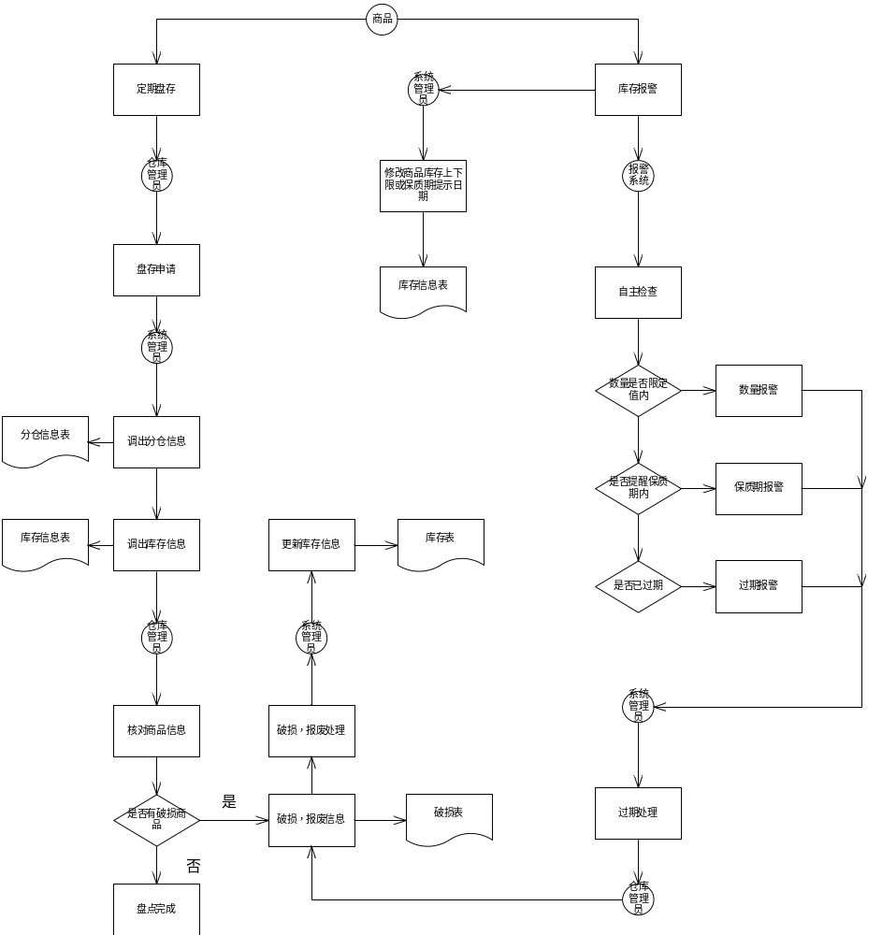

4 数据类(表)样式收集

4.1 入库表
按日期（表头：X年X月X日）
入库表（每批商品入库时的登记）
序号 | 负责人 | 入库日期 | 仓库名称 | 货品编码 | 货品名称 | 数量 | 初期价格 | 初期金额

4.2 商品资料信息表
按日期（表头：X年X月X日）
商品资料信息表（库存内现有商品的所有信息一览，用于使用于库存报警）
商品编号 | 商品名称 | 类别名称 | 单位 | 数量 | 货品规格 | 备注

按编号（表头：XXXX）
库存下限 | 库存上限 | 生产日期 | 保质期 | 存放位置

4.3 员工信息报表

员工资料表（仓库及系统管理员）
编号 | 姓名 | 性别 | 密码 | 联系电话 | 手机

4.4 出库信息表

出库表（商品出库至超市或出去退货商登记）
序号 | 负责人 | 出库日期 | 货品编码 | 货品名称 | 数量 | 出库价格 | 出库金额 | 去处 | 备注

4.5 破损表
破损表（超市待处理存于仓库的商品）
商品编号 | 商品名称 | 破损原因 | 检查日期 | 破损数量 | 存放位置 | 处理办法 | 负责人

5 数据流程分析
根据对业务流程图的分析，得到如下的数据流程图。

5.1 关联图
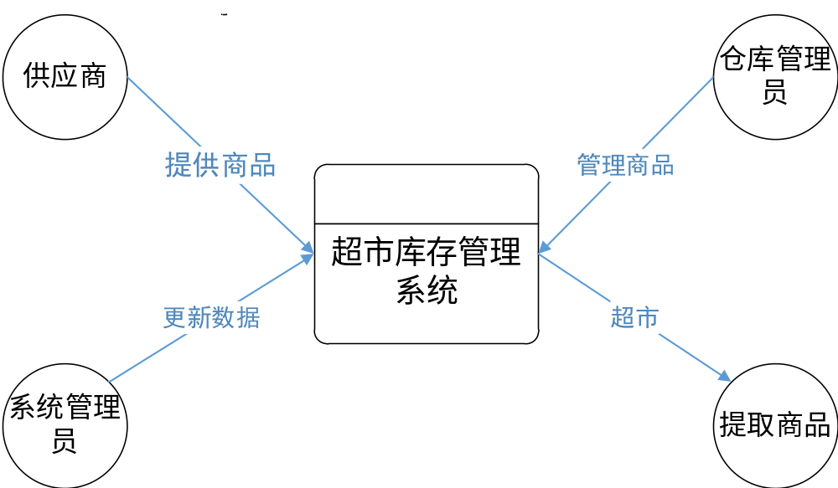
解释：系统主要业务是超市库存的管理，通过此系统，供应商提供商品，仓库管理员对商品进行管理，包括审核，查验，盘存等，同时对系统操作完成这些手续，使超市顺利提取质量良好，数量属实的货物。系统管理员可以对本系统所有信息进行初始化或修改。

5.2 顶层数据流程图
绘制数据流程图的目的是为了方便开发人员与用户的交流，以及为系统的设计提供依据。数据流程图的绘制过程通常采用自顶向下，逐层分解，直到功能细化为止，形成若干层次的数据流程图。超市库存管理系统的顶层数据流程图如下所示：
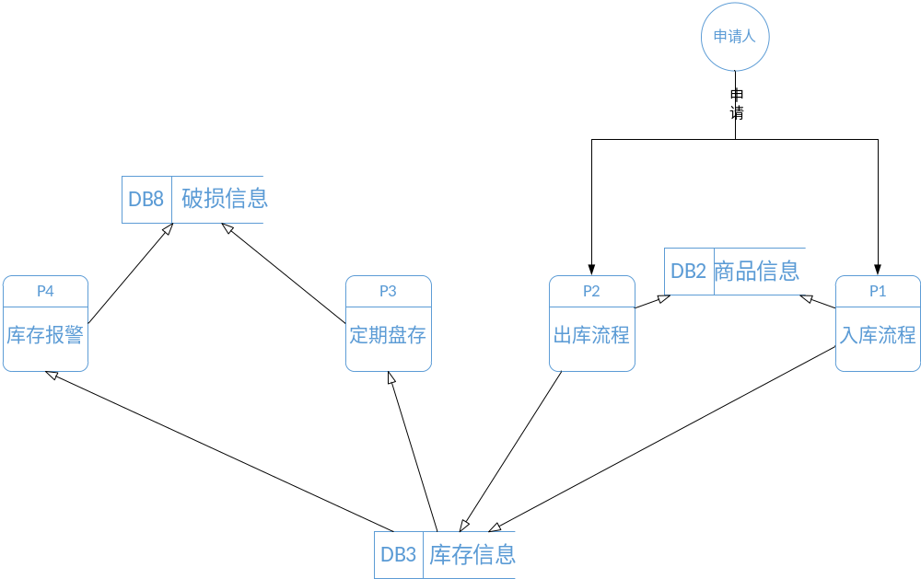

5.3 第二层数据流程图

(1)入库的数据流程图

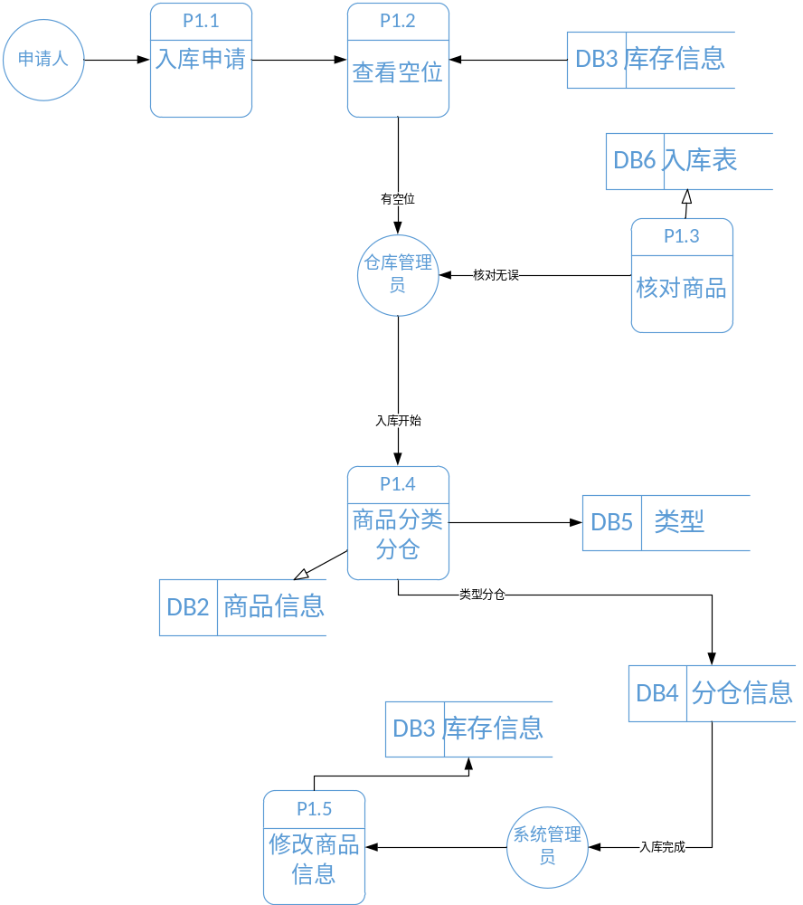
(2)出库的数据流程图
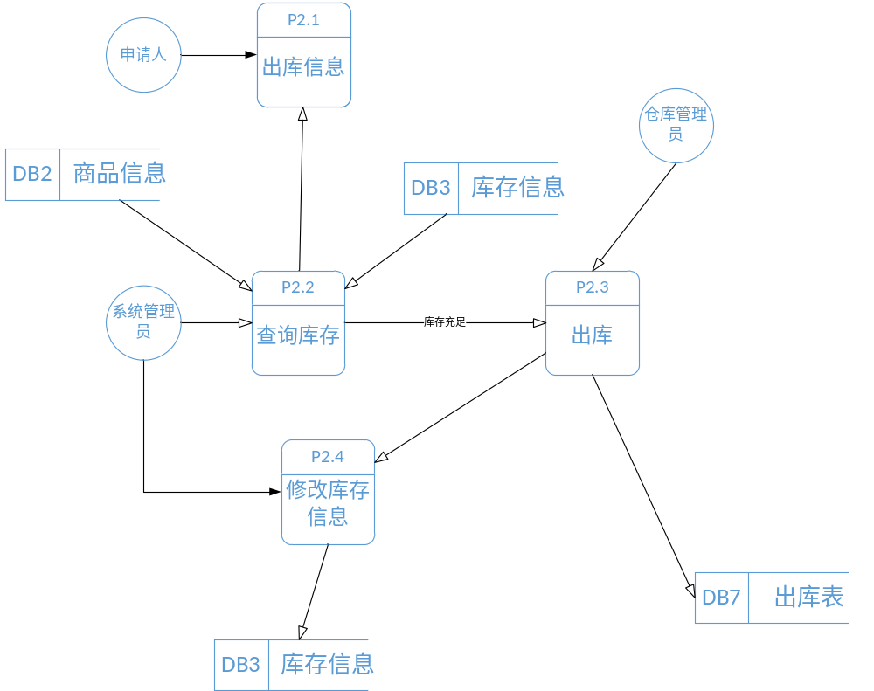
(3)盘存的数据流程图
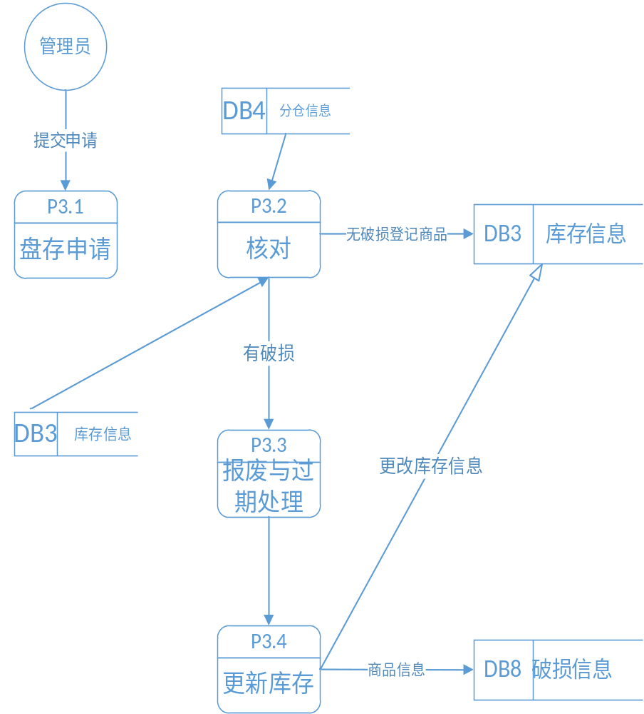
(4)库存报警的数据流程图
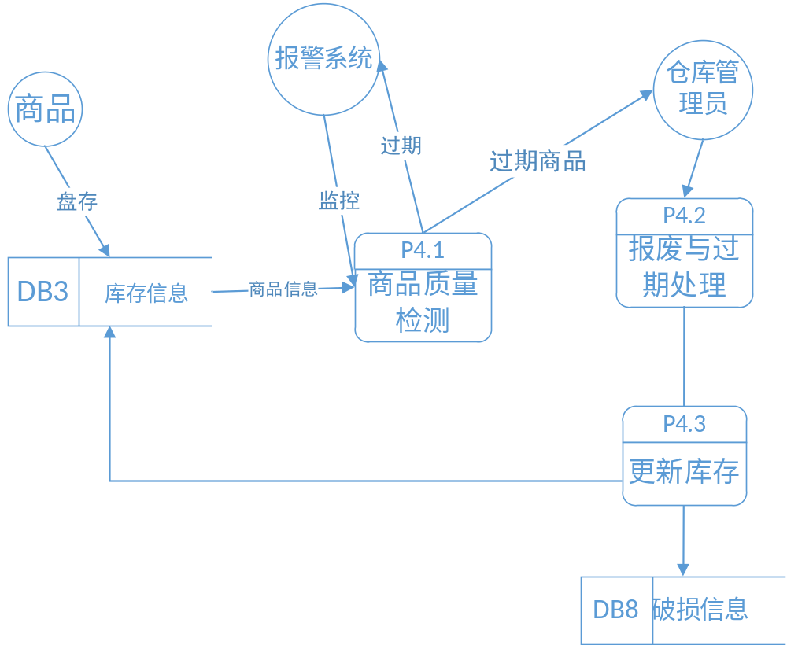

6 数据字典编写
6.1 数据项
DB1
系统名称：超市库存管理系统
数据元素编号：DI001
数据元素名称：工号
简述：描述系统中员工的编号
别名：employee_id
长度：10 类型：char
取值/含义： xx 工号
有关的数据元素或数据结构：DS001
有关的处理逻辑：P1,P2,P3
编写： 毛献勇 日期： 2016-05-25 审批： 李薛 日期：2016-5-25

系统名称：超市库存管理系统
数据元素编号：DI002
数据元素名称：姓名
简述：描述系统中员工的名字
别名：employee_name
长度：40 类型：varchar
取值/含义： xx/xxx/xxxx 姓名
有关的数据元素或数据结构：DS001
有关的处理逻辑：P3,P4
编写： 毛献勇 日期： 2016-05-25 审批： 李薛 日期：2016-5-25

系统名称：超市库存管理系统
数据元素编号：DI003
数据元素名称：密码
简述：描述系统中员工的登录自已的信息系统时所用的密码
别名：employee_password
长度：15 类型：char
取值/含义： x… 只有系统管理员有登陆密码
有关的数据元素或数据结构：DS001
有关的处理逻辑：P1.4,P2.4,P3.4
编写： 毛献勇 日期： 2016-05-25 审批： 李薛 日期：2016-5-25

系统名称：超市库存管理系统
数据元素编号：DI004
数据元素名称：职位
简述：描述此员工是系统管理员还是仓库管理员
别名：employee_position
长度：20 类型：char
取值/含义： xxxxx 系统管理员/仓库管理员
有关的数据元素或数据结构：DS001
有关的处理逻辑：P1,P2,P3,P4
编写： 毛献勇 日期： 2016-05-25 审批： 李薛 日期：2016-5-25

DB2

系统名称：超市库存管理系统
数据元素编号：DI005
数据元素名称:流水号
简述：描述商品进货时的流水号
别名：goods_id
长度：10 类型：char
取值/含义： xxxxxxxxxxxx 产品流水号
有关的数据元素或数据结构： DS002
有关的处理逻辑：p1.4,P2.2
编写： 毛献勇 日期： 2016-05-25 审批： 李薛 日期：2016-5-25

系统名称：超市库存管理系统
数据元素编号：DI006
数据元素名称：商品名称
简述：描述仓库中商品的名称
别名：goods_id
长度：10 类型：char
取值/含义： xxxxx… 商品名称
有关的数据元素或数据结构： DS002
有关的处理逻辑：p1.4,P2.2
编写： 毛献勇 日期： 2016-05-25 审批： 李薛 日期：2016-5-25

系统名称：超市库存管理系统
数据元素编号：DI007
数据元素名称：商品类别
简述：描述超市中商品类型
别名：goods_type
长度：10 类型：char
取值/含义： xx… 饮料/食品/…
有关的数据元素或数据结构： DS002/DS003
有关的处理逻辑：p1.3,P1.4,P2.2,P2.3
编写： 毛献勇 日期： 2016-05-25 审批： 李薛 日期：2016-5-25

DB3
系统名称：超市库存管理系统
数据元素编号：DI008
数据元素名称：数量
简述：表示库存管理系统商品数量
别名：productnumber
长度：4 类型：int
取值/含义：x，xx，xxx x-数字
有关的数据元素或数据结构：DS004
有关的处理逻辑：P1.4,P2.4,P3.3
编写： 朱庆东 日期： 2016-5-25 审批： 李薛 日期：2016-5-25

系统名称：超市库存管理系统
数据元素编号：DI009
数据元素名称：生产日期
简述：表示库存管理系统货物生产日期
别名：productdate
长度：3 类型：date
取值/含义：YYYY-MM-DD（年/月/日）
有关的数据元素或数据结构：DS004
有关的处理逻辑：P1.3,P2.3
编写： 朱庆东 日期： 2016-5-25 审批： 李薛 日期：2016-5-25

系统名称：超市库存管理系统
数据元素编号：DI010
数据元素名称：保质期
简述：表示库存管理系统货物保质期
别名：shelflife
长度：3 类型：date
取值/含义：YYYY-MM-DD（年/月/日）
有关的数据元素或数据结构：DS004
有关的处理逻辑：P1.3,P2.3
编写： 朱庆东 日期： 2016-5-25 审批： 李薛 日期：2016-5-25

系统名称：超市库存管理系统
数据元素编号：DI011
数据元素名称：库存上限
简述：表示库存报警系统货物库存上限
别名： maxcount
长度：4 类型：int
取值/含义：x，xx，xxx…上限数量
有关的数据元素或数据结构：DS004
有关的处理逻辑：P4.1
编写： 朱庆东 日期： 2016-5-25 审批： 李薛 日期：2016-5-25

系统名称：超市库存管理系统
数据元素编号：DI012
数据元素名称：库存下限
简述：表示库存报警系统货物库存下限
别名： mincount
长度：4 类型：int
取值/含义：x，xx，xxx…下限数量
有关的数据元素或数据结构：DS004
有关的处理逻辑：P4.1
编写： 朱庆东 日期： 2016-5-25 审批： 李薛 日期：2016-5-25

系统名称：超市库存管理系统
数据元素编号：DI013
数据元素名称：提醒日期
简述：表示库存报警系统货物提醒日期
别名：remaindate
长度：3 类型：date
取值/含义：YYYY-MM-DD（年/月/日）
有关的数据元素或数据结构：DS004
有关的处理逻辑：P5.1,P5.2
编写： 朱庆东 日期： 2016-5-25 审批： 李薛 日期：2016-5-25

DB4
系统名称：超市库存管理系统
数据元素编号：DI014
数据元素名称：位置
简述：仓库中商品存储的位置
别名：location
长度：20 类型：char
取值/含义： x， x-区域
有关的数据元素或数据结构：DS004
有关的处理逻辑：P3.3,P4.2,P1.2,P1.3,P2.3
编写： 何俊良 日期： 2016-5-25 审批： 李薛 日期：2016-5-25

DB5
DB6
系统名称：超市库存管理系统
数据元素编号：DI015
数据元素名称：批次
简述：商品批次
别名： batch
长度：10 类型：int
取值/含义： x-批次号
有关的数据元素或数据结构DS002
有关的处理逻辑：P1.3,P3.2
编写： 马晓奇 日期： 2016-5-25 审批： 李薛 日期：2016-5-25

系统名称：超市库存管理系统
数据元素编号：DI016
数据元素名称：入库数量
简述：进入仓库的商品数量
别名： int count
长度：10 类型：int
取值/含义： x-本批入库的数量
有关的数据元素或数据结构DS002
有关的处理逻辑：P1.3
编写： 马晓奇 日期： 2016-5-25 审批： 李薛 日期：2016-5-25

系统名称：超市库存管理系统
数据元素编号：DI017
数据元素名称：入库日期
简述：商品进入仓库的时间
别名： intdata
长度：3 类型：date
取值/含义： xxxx-zz-yy 年/月/日
有关的数据元素或数据结构：DS002
有关的处理逻辑：P1.3
编写： 马晓奇 日期： 2016-5-25 审批： 李薛 日期：2016-5-25

DB7
系统名称：超市库存管理系统
数据元素编号： DI018
数据元素名称：出库日期
简述：对应系统中商品出库日期
别名：outdata
长度：3 类型：data
取值/含义： xxxx-yy-zz， xxxx-年，yy-月，zz-日
有关的数据元素或数据结构：DS002
有关的处理逻辑：P2.1，P2.4，P2.4，P2.4,P3.3
编写： 何俊良 日期： 2016-5-25 审批： 李薛 日期：2016-5-25

系统名称：超市库存管理系统
数据元素编号：DI019
数据元素名称： 出库数量
简述：对应系统中商品出库数量
别名：outcount
长度：16 类型：int
取值/含义： x， x-数量
有关的数据元素或数据结构：DS002
有关的处理逻辑：P3.3，P2.1，P2.3，P2.4
编写： 何俊良 日期： 2016-5-25 审批： 李薛 日期：2016-5-25

DB8
系统名称：超市库存管理系统
数据元素编号：DI020
数据元素名称：破损原因
简述：描术库存中破损物品的原因
别名：broken_reason
长度：255 类型：varchar
取值/含义： xxxxxxx 破损原因的描述
有关的数据元素或数据结构：DS004
有关的处理逻辑：P3.3,P4.2
编写： 蒙义夫 日期： 2016-5-25 审批： 李薛 日期：2016-5-25

系统名称：超市库存管理系统
数据元素编号：DI021
数据元素名称：盘查日期
简述：检查物品的日期
别名：check_date
长度：3 类型：data
取值/含义： xxxx-yy-zz 年/月/日
有关的数据元素或数据结构：DS004
有关的处理逻辑：P3.4,P4.2
编写： 蒙义夫 日期： 2016-5-25 审批： 李薛 日期：2016-5-25

系统名称：超市库存管理系统
数据元素编号：DI022
数据元素名称：-盘查负责人
简述：检查物品负责人
别名：check_person
长度：10 类型：char
取值/含义： xx 盘查的仓库管理员工号
有关的数据元素或数据结构：DS001/DS004
有关的处理逻辑：P3.2,P3.3,P3.4
编写： 蒙义夫 日期： 2016-5-25 审批： 李薛 日期：2016-5-25

系统名称：超市库存管理系统
数据元素编号：DI023
数据元素名称：破损数量
简述：破损物品的数量
别名：broken_count
长度：10 类型：char
取值/含义： x-数量
有关的数据元素或数据结构：DS004
有关的处理逻辑：P3.4,P4.2
编写： 蒙义夫 日期： 2016-5-25 审批： 李薛 日期：2016-5-25

6.2 数据结构
系统名称：超市库存管理系统
数据-元素编号：DS001
数据元素名称：员工信息
简述：表述员工的基本属性
别名：employee
组成：DI001（工号）+DI002(姓名)+ DI003(密码) + DI004(职位)
有关的数据流或数据结构：DF001/DF002/DF003
有关的处理逻辑：P1，P2，P3
编写： 何俊良 日期： 2016-5-25 审批：李薛 日期：2016-5-25

系统名称：超市库存管理系统
数据元素编号：DS002
数据元素名称：商品信息
简述：表述商品的基本信息
别名：goods
组成：DI005（流水号）+DI006(商品名称)+ DI007(商品类型)
有关的数据流或数据结构：DF003
有关的处理逻辑：P1.3,P2.1
编写： 何俊良 日期： 2016-5-25 审批：李薛 日期：2016-5-25

系统名称：超市库存管理系统
数据元素编号：DS003
数据元素名称：分仓信息
简述：表述商品分仓情况信息
别名：branch
组成：DI013（位置）
有关的数据流或数据结构：DF003
有关的处理逻辑：P1.3，P1.4
编写： 何俊良 日期： 2016-5-25 审批：李薛 日期：2016-5-25

系统名称：超市库存管理系统
数据元素编号：DS004
数据元素名称：库存信息
简述：表述库存信息
别名：reserve
组成：DI008(数量)+DI009（生产日期）+DI010(保质期)+ DI011(库存上限) + DI012(库存下限) + DI013(提醒日期)
有关的数据流或数据结构：DF003
有关的处理逻辑：P1.4，P4.2，P4.2,P2.2
编写： 何俊良 日期： 2016-5-25 审批：李薛 日期：2016-5-25

6.3 数据流

系统名称：超市库存管理系统
数据流编号：DF001
数据流名称：入库单
简述：描述商品进入仓库时的记录查询
数据流信源：E1（申请人）
数据流信宿：P1.3（核对通过）
数据流组成： DS002（商品）+DB2（商品信息）
数据流：100/天
编写： 马晓奇 日期： 2016-5-25 审批： 李薛 日期：2016-5-25

系统名称：超市库存管理系统
数据流编号：DF002
数据流名称：出库单
简述：描述商品流出仓库的记录查询
数据流信源：E1（申请人）
数据流信宿：P2.3（出库完成）
数据流组成： DS002（商品）+DB2（商品信息）+DB3（库存信息）
数据流：100/天
编写： 马晓奇 日期： 2016-5-25 审批： 李薛 日期：2016-5-25

系统名称：超市库存管理系统
数据流编5号：DF003
数据流名称：破损单
简述：描述商品破损情况的记录查询
数据流信源：E2（商品）
数据流信宿：P3.3（破损处理）
数据流组成： DS002（商品）+DB3（商品信息）
数据流：100/天
编写： 马晓奇 日期： 2016-5-25 审批： 李薛 日期：2016-5-25

系统名称：超市库存管理系统
数据流编号：DF004
数据流名称：商品信息单
简述：描述商品进入仓库时的记录查询
数据流信源：E2（商品）
数据流信宿：P1.4（商品分类）
数据流组成： DS002（商品）+DB2（商品信息）
数据流：100/天
编写： 马晓奇 日期： 2016-5-25 审批： 李薛 日期：2016-5-25

系统名称：超市库存管理系统
数据流编号：DF005
数据流名称：库存信息
简述：描述商品进入仓库时的记录查询
数据流信源：E2（商品）
数据流信宿：P1.4（修改库存）
数据流组成： DS002（商品）+DB2（商品信息）+DB3（库存信息）
数据流：100/天
编写： 马晓奇 日期： 2016-5-25 审批： 李薛 日期：2016-5-25

6.4 数据存储
- 系统名称：超市库存管理系统
数据存储编号：DB1
数据存储名称：员工表
简述：描述员工属性，包括姓名，工号，密码，职位
别名：tb_employee
组成：DI001（工号）+DI002(姓名)+ DI003(密码) + DI004(职位)+DS001(员工信息)
关键字（主/辅）：DI001（工号）
有关的处理逻辑：P1.1,P1.2,p2,p3
编写： 朱庆东 日期： 2016-5-25 审批： 李薛 日期：2016-5-25

系统名称：超市库存管理系统
数据存储编号：DB2
数据存储名称：商品信息表
简述：描述商品的属性，包括流水号，商品名称，商品类别
别名：tb_goods
组成：DI005（流水号）+DI006(商品名称)+ DI007(商品类型) + DI004(价格)+DS002(商品信息)
关键字（主/辅）：DI005（流水号）
有关的处理逻辑：p1,P1.3,p2,P2.2
编写： 朱庆东 日期： 2016-5-25 审批： 李薛 日期：2016-5-25

系统名称：超市库存管理系统
数据存储编号：DB3
数据存储名称：库存信息表
简述：描述库存信息，包括数量，生产日期，保质期，库存上限，库存下限，提醒日期
别名：tb_storeinfo
组成：DI008（数量）+DI009(生产日期)+ DI010(保质期) + DI011(库存上限)+DI012(库存下限)+DI013(提醒日期)+DS004(库存信息)
关键字（主/辅）：DI013（提醒日期）
有关的处理逻辑：p1.4,p2.3,p2.4,p3.3,p4.1,p4.2,p4.3
编写： 朱庆东 日期： 2016-5-25 审批： 李薛 日期：2016-5-25

系统名称：超市库存管理系统
数据存储编号：DB4
数据存储名称：分仓信息表
简述：描述分仓信息，包括位置
别名：tb_fencang
组成：DI014（位置）+DS003(分仓信息)
关键字（主/辅）：DI014（位置）
有关的处理逻辑：p1.4,p2.3,
编写： 朱庆东 日期： 2016-5-25 审批： 李薛 日期：2016-5-25

系统名称：超市库存管理系统
数据存储编号：DB5
数据存储名称：类型表
简述：描述类型信息
别名：tb_type
组成：DI014（位置）+DS003(分仓信息)
关键字（主/辅）：DI014（位置）
有关的处理逻辑：p1.3
编写： 朱庆东 日期： 2016-5-25 审批： 李薛 日期：2016-5-25

系统名称：超市库存管理系统
数据存储编号：DB6
数据存储名称：入库表
简述：描述入库信息，包括入库日期，批次，入库数量
别名：tb_into
组成：DI015（批次）+DI016(入库日期)+DI017(入库数量)
关键字（主/辅）：DI015（批次）
有关的处理逻辑：p1.4
编写： 朱庆东 日期： 2016-5-25 审批： 李薛 日期：2016-5-25

系统名称：超市库存管理系统
数据存储编号：DB7
数据存储名称：出库表，包括出库日期，出库数量
简述：描述出库信息
别名：tb_out
组成：DI018(出库日期)+ DI019(出库数量)+DS004(库存信息)
关键字（主/辅）：DI018（出库日期）
有关的处理逻辑：p2.3
编写： 朱庆东 日期： 2016-5-25 审批： 李薛 日期：2016-5-25

系统名称：超市库存管理系统
数据存储编号：DB8
数据存储名称：破损表，包括破损原因，盘查日期，盘查负责人，破损数量
简述：描述破损信息
别名：tb_damaged
组成：DI020(破损原因)+ DI021(盘查日期)+ DI022(盘查负责人)+ DI023(破损数量)+DS002(商品信息)
关键字（主/辅）：DI001（商品名称）
有关的处理逻辑：p3,p3.4,p4.2
编写： 朱庆东 日期： 2016-5-25 审批： 李薛 日期：2016-5-25

6.5 处理逻辑

系统名称：超市库存管理系统
处理逻辑编号：P0001
处理逻辑名称：入库申请
层次号：1.1
简述：商品进入仓库时仓库管理员需要审核的信息
输入数据流：
输出数据流：
处理：入库信息审核
有关的数据存储： DB2商品信息表
编写： 毛献勇 日期： 2016-5-25 审批： 李薛 日期：2016-5-25

系统名称：超市库存管理系统
处理逻辑编号：P0002
处理逻辑名称：查看空位
层次号：1.2
简述：查看商品是否还有空位
输入数据流： DB003库存信息
输出数据流：
处理： 查看库存空位
有关的数据存储： DB2商品信息表 + DB3库存表 + DB4分仓表
编写： 毛献勇 日期： 2016-5-25 审批： 李薛 日期：2016-5-25

系统名称：超市库存管理系统
处理逻辑编号：P0003
处理逻辑名称：核对商品
层次号：1.3
简述：查看这批货物是否与入库单所属实
输入数据流：
输出数据流：DB006入库信息
处理： 入库商品审核
有关的数据存储： DB2商品信息表 + DB3库存表 + DB4分仓表
编写： 毛献勇 日期： 2016-5-25 审批： 李薛 日期：2016-5-25

系统名称：超市库存管理系统
处理逻辑编号：P0004
处理逻辑名称：商品分类分仓
层次号：1.4
简述：商品分类后进库，选择合适的仓库
输入数据流：
输出数据流：DB2商品信息+DB4分仓信息+DB5类型表
处理： 进货商品入库
有关的数据存储：DB1员工表+DB2商品信息表 + DB4分仓表
编写： 毛献勇 日期： 2016-5-25 审批： 李薛 日期：2016-5-25

系统名称：超市库存管理系统
处理逻辑编号：P0005
处理逻辑名称：修改库存信息（入库）
层次号：1.5
简述：修改仓库中商品信息时要提拱的信息
输入数据流：
输出数据流：DF003（库存信息）
处理： 修改仓库商品信息
有关的数据存储：DB2商品信息表 + DB4分仓表
编写： 毛献勇 日期： 2016-5-25 审批： 李薛 日期：2016-5-25

系统名称：超市库存管理系统
处理逻辑编号：P0006
处理逻辑名称：出库信息
层次号：2.1
简述：商品出库时要提拱的信息
输入数据流：
输出数据流：
处理： 商品出库
有关的数据存储：DB1员工表 +DB2商品信息 +DB4出仓表
编写： 毛献勇 日期： 2016-5-25 审批： 李薛 日期：2016-5-25

系统名称：超市库存管理系统
处理逻辑编号：P0007
处理逻辑名称：查询库存
层次号：2.2
简述：商品出库时要提拱的信息
输入数据流：DF002（出库表）、DF003（出库表）
输出数据流：
处理： 存货数量充足
有关的数据存储： DB2商品信息 +DB3库存信息
编写： 毛献勇 日期： 2016-5-25 审批： 李薛 日期：2016-5-25

系统名称：超市库存管理系统
处理逻辑编号：P0008
处理逻辑名称：出库
层次号：2.3
简述：给予管理员商品的库存信息以出库
输入数据流：
输出数据流： DF002（出库表）、DF003（出库表）
处理： 商品出库
有关的数据存储： DB2商品信息 +DB3库存信息
编写： 毛献勇 日期： 2016-5-25 审批： 李薛 日期：2016-5-25

系统名称：超市库存管理系统
处理逻辑编号：P0009
处理逻辑名称：修改库存信息（出库）
层次号：2.4
简述：修改库存的状态信息
输入数据流：DF002（出库单）
输出数据流：DF003（库存信息）
处理： 修改库存状态
有关的数据存储：DB2商品信息+DB3库存信息+DB6入库表+DB4分仓表
编写： 毛献勇 日期： 2016-5-25 审批： 李薛 日期：2016-5-25

系统名称：超市库存管理系统
处理逻辑编号：P0010
处理逻辑名称：盘存申请
层次号：3.1
简述：提交定期盘存的申请
输入数据流：
输出数据流：
处理： 提交盘存申请
有关的数据存储：DB2商品信息+DB3库存信息+DB6入库表+DB4分仓表
编写： 毛献勇 日期： 2016-5-25 审批： 李薛 日期：2016-5-25

系统名称：超市库存管理系统
处理逻辑编号：P0011
处理逻辑名称：核对
层次号：3.2
简述：找出有问题的商品
输入数据流：DF004（分仓信息）DB3（库存消息）
输出数据流：DF003（库存信息单）
处理： 库存盘查
有关的数据存储：DB1员工+D2商品+DB4分仓表+DB8破损表 + DB4分仓表
编写： 毛献勇 日期： 2016-5-25 审批： 李薛 日期：2016-5-25

系统名称：超市库存管理系统
处理逻辑编号：P0011
处理逻辑名称：报废与过期处理
层次号：3.3
简述：处理有问题的商品
输入数据流：
输出数据流：DF008（破损单）
处理： 报废商品处理
有关的数据存储：DB1员工 + DB2商品信息 + DB 3库存信息 + DB6入库表
编写： 毛献勇 日期： 2016-5-25 审批： 李薛 日期：2016-5-25

系统名称：超市库存管理系统
处理逻辑编号：P0012
处理逻辑名称：更新库存
层次号：3.4
简述：重新修改库存信息
输入数据流：
输出数据流：DF003（库存信息），DF008（破损单）
处理： 更新库存信息
有关的数据存储：DB6入库表 + DB4分仓表 + DB4库存表
编写： 毛献勇 日期： 2016-5-25 审批： 李薛 日期：2016-5-25

系统名称：超市库存管理系统
处理逻辑编号：P0013
处理逻辑名称：商品质量检测
层次号：4.1
简述：检测商品的质量
输入数据流：DF005（库存信息）
输出数据流：DF005（库存信息）
处理： 商品质量检测
有关的数据存储： DB1员工表+DB2商品信息表 + DB5库存表 + DB4分仓表
编写： 毛献勇 日期： 2016-5-25 审批： 李薛 日期：2016-5-25

系统名称：超市库存管理系统
处理逻辑编号：P0011
处理逻辑名称：报废与过期处理
层次号：4.2
简述：处理有问题的商品
输入数据流：
输出数据流：DF008（破损单）
处理： 报废商品处理
有关的数据存储：DB1员工 + DB2商品信息 + DB 3库存信息 + DB6入库表
编写： 毛献勇 日期： 2016-5-25 审批： 李薛 日期：2016-5-25

系统名称：超市库存管理系统
处理逻辑编号：P0012
处理逻辑名称：更新库存
层次号：4.3
简述：重新修改库存信息
输入数据流：
输出数据流：DF003（库存信息），DF008（破损单）
处理： 更新库存信息
有关的数据存储：DB6入库表 + DB4分仓表 + DB4库存表
编写： 毛献勇 日期： 2016-5-25 审批： 李薛 日期：2016-5-25

6.6 外部项
系统名称：超市库存管理系统
外部项编号：E1
外部项名称：申请人
简述：出入库申请人
输入数据流：DF005(库存信息)
输出数据流：DF001(入库单)/DF002(出库单)
数量：1000/年
编写： 李薛 日期： 2015-5-25 审批： 李薛 日期：2015-5-25

系统名称：超市库存管理系统
外部项编号：E2
外部项名称：经销商
简述：出入库以及存储涉及的所有商品
输入数据流：DF001(入库单)DF002（出库单）
输出数据流：DF004(商品信息)
数量：20/年
编写： 李薛 日期： 2015-5-25 审批：李薛 日期：2015-5-25

系统名称：超市库存管理系统
外部项编号：E3
外部项名称：超市
简述：出入库以及存储涉及的所有商品
输入数据流：DF001(入库单)DF002（出库单）
输出数据流：DF004(商品信息)
数量：1/年
编写： 李薛 日期： 2015-5-25 审批：李薛 日期：2015-5-25

7 功能结构设计
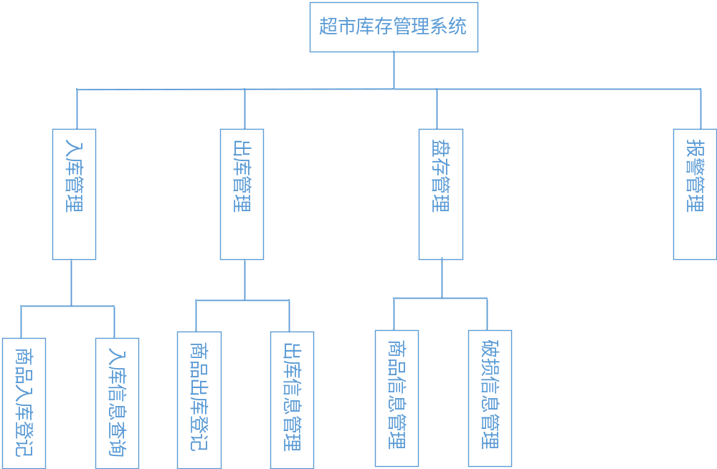
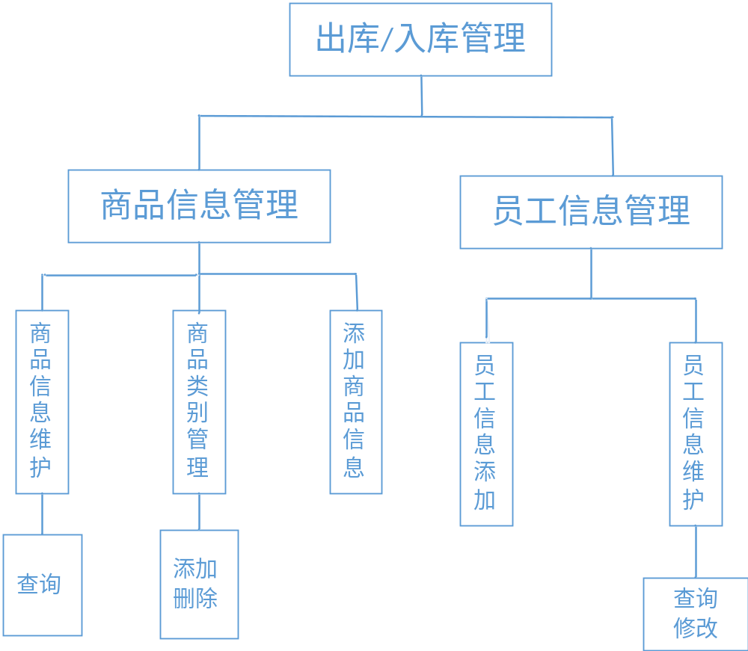

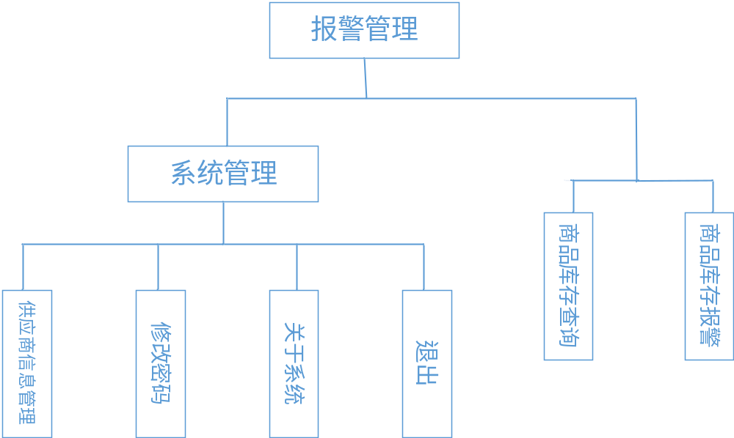

说明：
- 员工信息的删除：一般不允许删除，除特殊情况由管理员删除；
- 系统管理用于设置库存报警上下限。

8 数据库设计
数据库
名称：SuperMarketInfo
用户：sa
密码：1234

(1)管理员表：admin
序号 | 中文名称 | 字段名 | 类型 | 长度 | 小数位数 | 主关键字 | 备注
1 | 姓名 | adminUsername | varchar | 20 |  | T | Not null
2 | 密码 | adminPassword | varchar | 32 |  |  | Null
(2)学历信息表：educationInfo
序号 | 中文名称 | 字段名 | 类型 | 长度 | 小数位数 | 主关键字 | 备注
1 | 学历ID | educationId | int | IDENTITY(1,1) |  | T | Not null
2 | 学历名 | educationName | nvarchar | 20 |  |  | Null
- 员工信息表：employeeInfo
序号 | 中文名称 | 字段名 | 类型 | 长度 | 小数位数 | 主关键字 | 备注
1 | 员工号 | employeeNo | varchar | 20 |  | T | Not null
2 | 员工姓名 | employeeName | nvarchar | 20 |  |  | Null
3 | 员工密码 | employeePassword | varchar | 30 |  |  | NULL
4 | 员工性别 | employeeSex | nchar | 1 |  |  | NULL
5 | 员工生日 | employeeBirthday | datetime |  |  |  | NULL
6 | 员工学历ID | employeeEducationId | int |  |  |  | NULL
7 | 员工家庭电话 | employeeHomeTel | varchar | 20 |  |  | NULL
8 | 员工手机号码 | employeeMobile | varchar | 20 |  |  | NULL
9 | 员工身份证 | employeeCard | varchar | 20 |  |  | NULL
10 | 员工电子邮箱 | employeeEmail | varchar | 30 |  |  | NULL
11 | 员工地址 | employeeAddress | nvarchar | 80 |  |  | NULL

- 商品类别表：goodClassInfo
序号 | 中文名称 | 字段名 | 类型 | 长度 | 小数位数 | 主关键字 | 备注
1 | 商品类号 | goodClassId | int | IDENTITY(1,1) |  | T | Not null
2 | 商品类名 | goodClassName | nvarchar | 20 |  |  | Null

- 商品信息表：goodInfo
序号 | 中文名称 | 字段名 | 类型 | 长度 | 小数位数 | 主关键字 | 备注
1 | 商品号 | goodNo | varchar | 20 |  | T | Not null
2 | 商品类号 | goodClassId | int |  |  |  | Null
3 | 商品名 | goodName | nvarchar | 30 |  |  | Not null
4 | 商品单元 | goodUnit | nvarchar | 2 |  |  | NULL
5 | 商品型号 | goodModel | nvarchar | 20 |  |  | NULL
6 | 商品位置 | goodPosition | nvarchar | 20 |  |  | NULL
7 | 商品价格 | goodPrice | float |  |  |  | NULL
8 | 商品地点 | goodPlace | nvarchar | 50 |  |  | NULL
9 | 商品备注 | goodMemo | char | 10 |  |  | NULL
10 | 商品添加时间 | goodAddTime | datetime |  |  |  | NULL

- 商品库存信息表：goodStockInfo
序号 | 中文名称 | 字段名 | 类型 | 长度 | 小数位数 | 主关键字 | 备注
1 | 商品号 | goodNo | varchar | 50 |  | T | Not null
2 | 商品数量 | goodCount | int |  |  |  | Null

- 入库信息表：inStorageInfo
序号 | 中文名称 | 字段名 | 类型 | 长度 | 小数位数 | 主关键字 | 备注
1 | 进库ID | inStorageId | int | IDENTITY(1,1) |  | T | Not null
2 | 商品号 | goodNo | varchar | 20 |  |  | Null
3 | 供应商名 | supplierName | nvarchar | 50 |  |  | NULL
4 | 价格 | price | float |  |  |  | NULL
5 | 数量 | number | int |  |  |  | NULL
6 | 总价 | totalPrice | float |  |  |  | NULL
7 | 入库日期 | inStorageDate | datetime |  |  |  | NULL
8 | 添加时间 | addTime | datetime |  |  |  | NULL

- 出库信息表：outStorageInfo
序号 | 中文名称 | 字段名 | 类型 | 长度 | 小数位数 | 主关键字 | 备注
1 | 出库ID | outStorageId | int | IDENTITY(1,1) |  | T | Not null
2 | 商品名 | goodNo | varchar | 20 |  |  | Null
3 | 供应商名 | supplierName | varchar | 50 |  |  | NULL
4 | 价格 | price | float |  |  |  | NULL
5 | 数量 | number | int |  |  |  | NULL
6 | 总价格 | totalPrice | float |  |  |  | NULL
7 | 出货日期 | outStorageDate | datetime |  |  |  | NULL
8 | 出库原因 | outStorageReason | text |  |  |  | NULL
9 | 出货添加时间 | outStorageAddTime | datetime |  |  |  | NULL

- 破损信息表：stockTakingInfo
序号 | 中文名称 | 字段名 | 类型 | 长度 | 小数位数 | 主关键字 | 备注
1 | 商品号 | goodNo | varchar | 20 |  | T | Null
2 | 价格 | price | float |  |  |  | Null
3 | 数量 | number | int |  |  |  | NULL
4 | 总价 | totalPrice | float |  |  |  | NULL
5 | 破损原因 | scrapReason | text |  |  |  | NULL
6 | 破损时间 | scrapTime | datetime |  |  |  | NULL

- 供应商表：supplierInfo
序号 | 中文名称 | 字段名 | 类型 | 长度 | 小数位数 | 主关键字 | 备注
1 | 供应商名 | supplierName | nvarchar | 50 |  | T | Not null
2 | 供应商律师 | supplierLawyer | nvarchar | 4 |  |  | Null
3 | 供应商电话 | supplierTelephone | varchar | 11 |  |  | NULL
4 | 供应商地址 | supplierAddress | nvarchar | 50 |  |  | NULL

9 模块设计

9.1 模块一览表
入库 | 系统管理员根据系统报表，确定入库日期和入库数量。进行记录完成入库。
出库 | 系统管理员根据系统报表，确定出库日期和入库数量。进行记录完成入库。
库存信息 | 进行库存内商品数据的记录，主要包括商品名称和数量，类型等
破损 | 根据查询的破损表单进行记录，主要包括破损日期，破损数量，原因以及检查人员。
统计报表 | 系统生成各模块数据报表，用于查看库存信息、进行进出库记录等

9.2 模块样例

模块设计 – 入库

输入设计
- 输入内容
货物名称、字符型、256字节
货物类别、字符型 、10字节
生产日期、date、3字节
入库数量、整型、10字节
仓库编号、整型、16字节
- 输入设备
键盘+鼠标等
- 输入信息的检验
匹配校验：标准
数据检查
关键字校验

输出设计
- 输出信息使用者方面的内容
使用者：库存管理系统
目的：收集管理库存信息
报表数量：-
使用周期：-
- 输出信息的内容
货物名称、字符型、256字节
货物类别、字符型 、10字节
生产日期、date、3字节
入库数量、整型、10字节
仓库编号、整型、16字节

- 输出设备
显示器
- 输出介质
磁盘等存储设备
- 输出格式
报表等

人机界面设计
- 界面形式
菜单：下拉菜单
表
对话框

- 界面设计原则
简洁
操作实用、方便

处理设计
计算、逻辑演算、图标(按钮等)响应等

条件：1）日期：非空→全部编码，空→忽略
2）商品：非空→按选定商品列出，空→忽略
3）是否执行：是→进行进库操作，否→拒绝进库，空→忽略
4）存入情况：审核通过→入库完成＝商品信息→库存信息<>→金额，空→忽略
条件连接符：and 条件值：日期输入，数量输入
查询结果：项目及其明细列表（显示父子表格式）
导出：项目＋入库合成一张记录表，输出字段可以选择，排序＝项目代码＋仪器设备编号

10 系统实现

10.1 系统首页
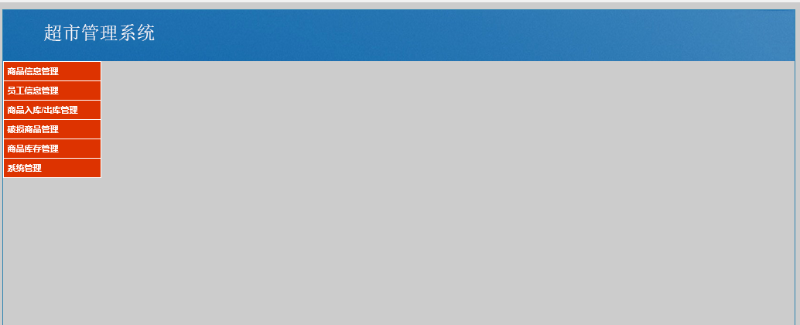

10.2 系统登录
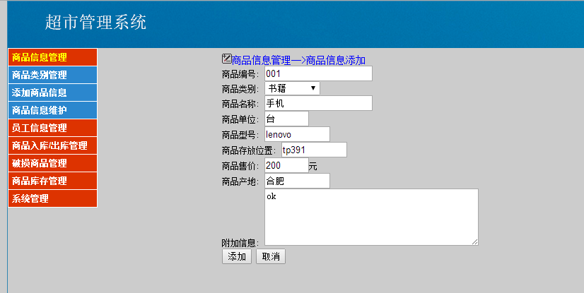

10.3 商品信息管理
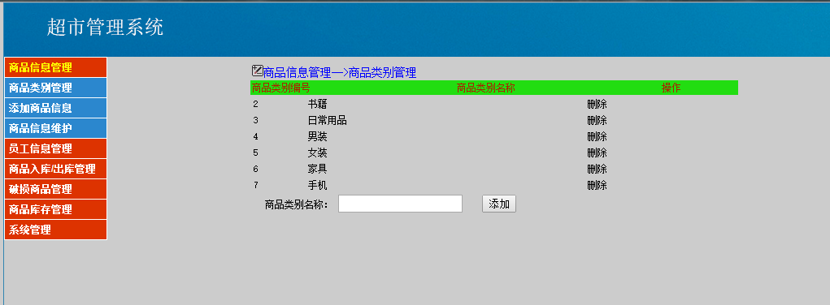
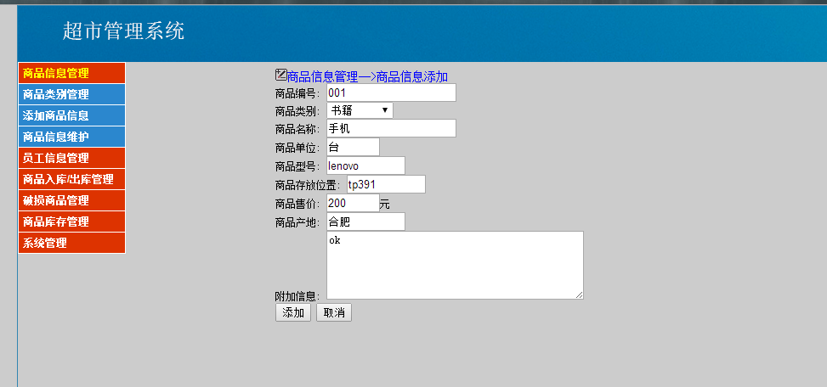
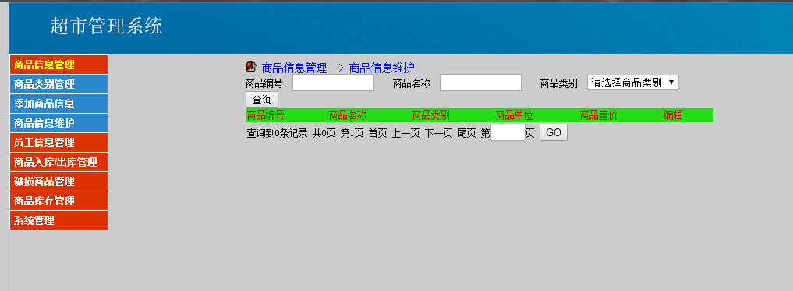

10.4 员工信息
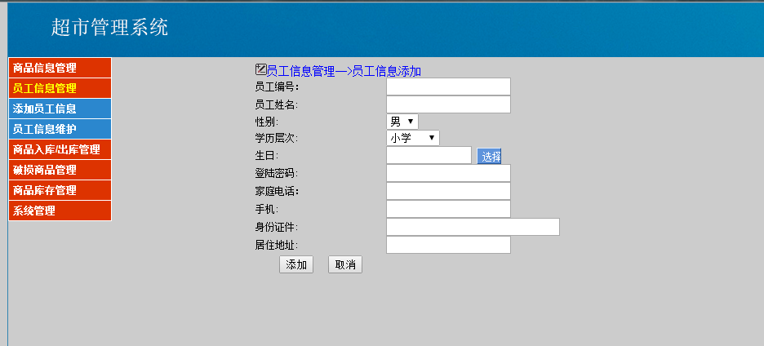
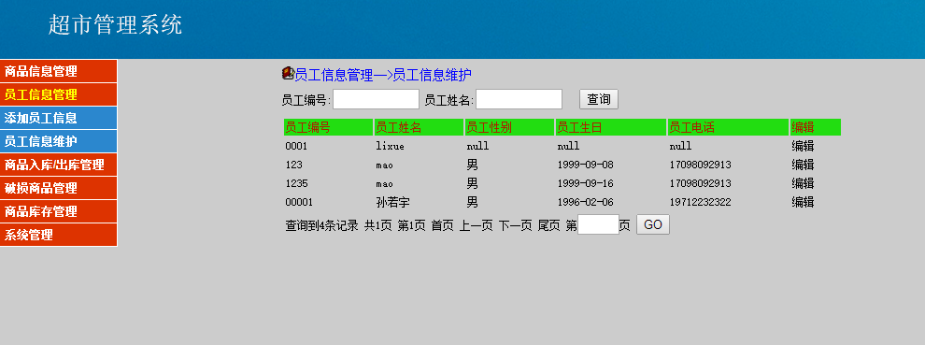

10.5 入库出库
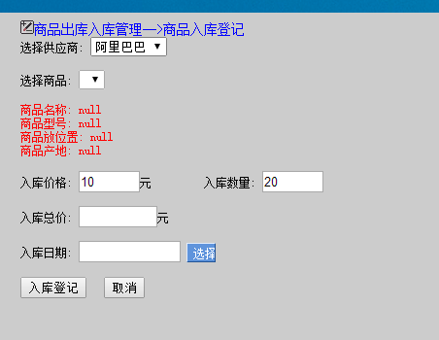
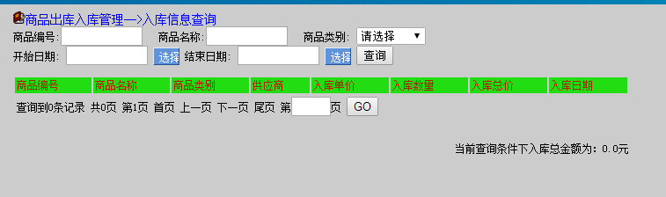
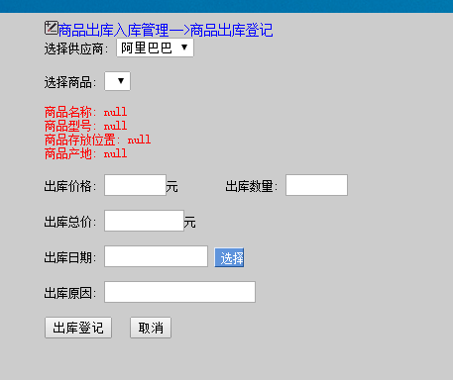
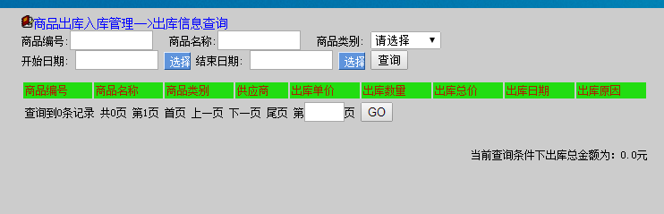

10.6 破损管理
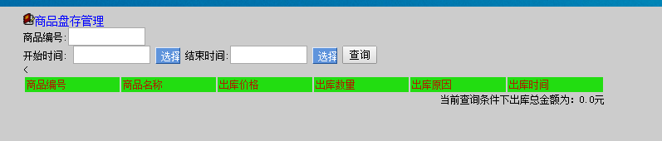
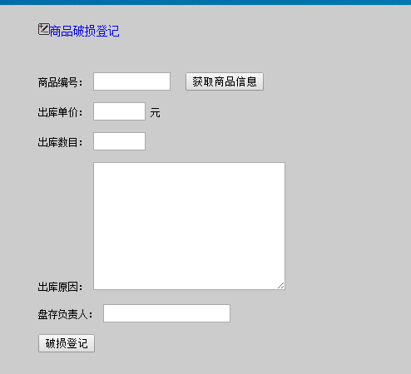

10.7 报警管理
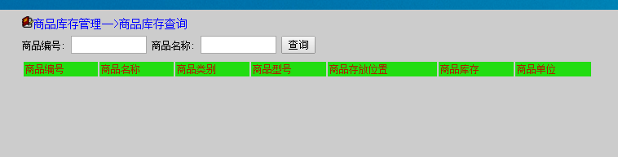
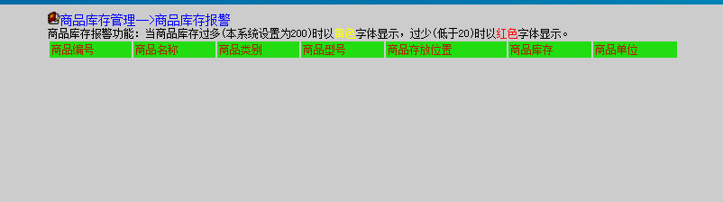

10.8 供应商管理
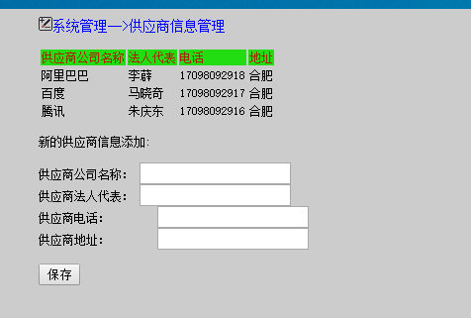

10.9 修改密码
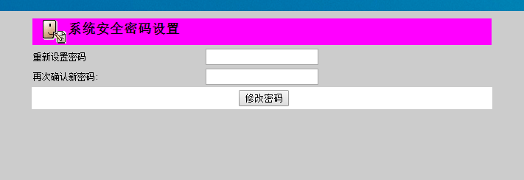

10.10 退出
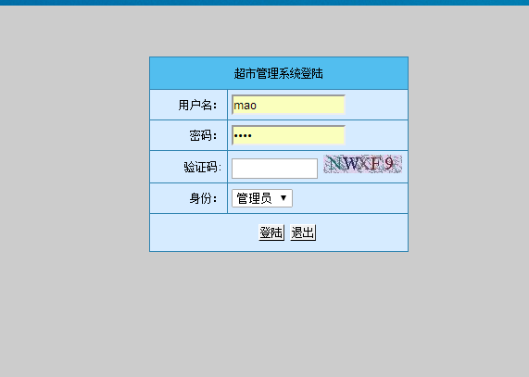

11 个人感想

